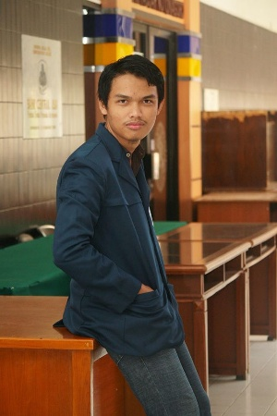
Data Diri

Nama : Citra Isnaeni Lesmana Ady Wibowo
Tempat Tanggal Lahir : Nabire, 20 September 1995
Jenis Kelamin : Laki – laki
Agama : Islam
Alamat Domisili : Gubeng Airlangga gg 3 no 60, Kelurahan Airlangga, Kecamatan Gubeng, Surabaya
Alamat E-mail : citra5lesmana@gmail.com
Nomor Handphone : 0857-9053-3750
Status : Pelajar/Mahasiswa
Instansi Pendidikan : Universitas Airlangga
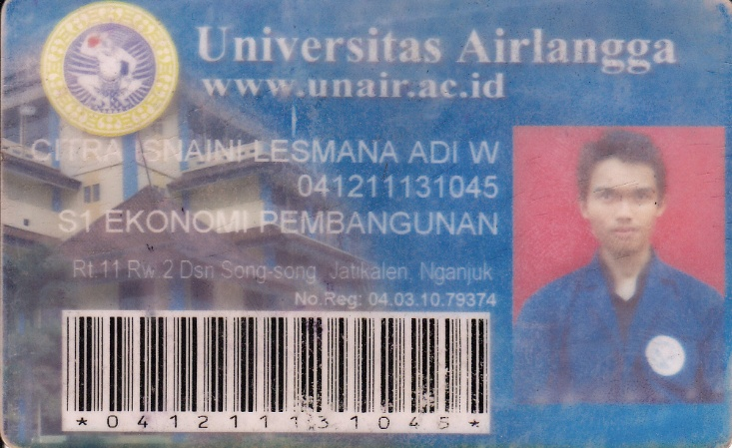
Fakultas Ekonomi dan Bisnis, S1 Ekonomi Pembangunan

Pengalaman Kerja : Staff Sekretariat Ikatan Alumni Universitas Airlangga Fakultas Ekonomi IKAFE UA. Masa kerja 1 tahun.

